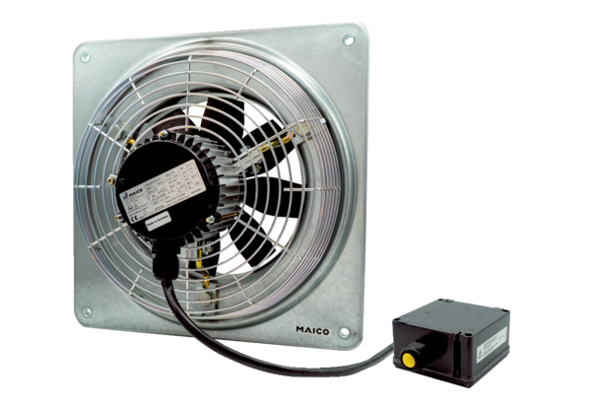Осевой настенный вентилятор DZQ 30/6 B Ex eКомплект поставки: 1 штукАссортимент: C
Номер артикула: 0083.0174Изготовитель: MAICO

